Modelo de onboarding formativo en educación superior en línea: diseño instruccional para la construcción de pertenencia y preparación académica
Monsalvo-García G. E.¹, Guillén-Villegas J. A.²
¹ Anáhuac Online, ORCID: 0009-0009-1877-5377
² Anáhuac Online, ORCID: 0009-0006-0804-7112
giovanni.monsalvoga@eduexperts.com.mx
jimena.guillenvi@anahuac.com.mx

INTRODUCCIÓN/ CONTEXTO DEL ESTUDIO
En la educación superior en línea, la deserción estudiantil se concentra en las etapas iniciales, asociada a la falta de adaptación al entorno virtual, la escasa construcción de vínculos académicos y el limitado desarrollo de competencias para el aprendizaje autónomo. Tradicionalmente, el onboarding universitario se ha centrado en la transmisión de información administrativa, lo que resulta insuficiente en contextos digitales. Ante ello, se propone concebir el onboarding como una experiencia formativa orientada a la preparación académica y a la integración institucional desde el ingreso.
En este sentido, el onboarding puede entenderse como un conjunto de prácticas orientadas a facilitar la adaptación del estudiante al entorno universitario, especialmente durante el primer año, etapa crítica para la permanencia (Schilling et al., 2022). Asimismo, en contextos de educación a distancia, la retención estudiantil se ve influida por factores como la calidad docente, el diseño de los cursos, la retroalimentación oportuna, los servicios de apoyo académico y la satisfacción del estudiante, los cuales presentan relaciones significativas con la permanencia (Osman et al., 2024).
Adicionalmente, investigaciones recientes señalan que los estudiantes esperan que las herramientas digitales de onboarding faciliten el acceso a información relevante, sean flexibles, accesibles desde dispositivos móviles y promuevan la interacción y socialización temprana, elementos clave para la motivación y la integración académica (Schilling et al., 2024).

PROPÓSITO / ALCANCE DEL ESTUDIO
Analizar la percepción estudiantil sobre un modelo de onboarding formativo en educación superior en línea, diseñado desde el enfoque de diseño instruccional como estrategia para favorecer la adaptación académica y el sentido de pertenencia.

METODOLOGÍA / CÓMO SE ABORDÓ EL ESTUDIO
Se desarrolló un estudio mixto descriptivo de carácter exploratorio, orientado al análisis de la experiencia estudiantil. El modelo de onboarding formativo se diseñó desde el enfoque de diseño instruccional, estructurado en módulos que integran actividades reflexivas, recursos digitales, herramientas para el uso de la inteligencia artificial con propósito educativo, estrategias de acompañamiento y evaluación continua embebida.
El análisis se realizó a partir de las respuestas registradas en los instrumentos de evaluación del onboarding formativo (encuestas con preguntas cerradas y abiertas). Dado que no se cuenta con información consolidada sobre la totalidad de estudiantes inscritos ni sobre las tasas de finalización, el estudio se centró exclusivamente en las respuestas efectivamente obtenidas, sin establecer comparaciones entre distintas implementaciones del curso. Se integró análisis descriptivo de datos cuantitativos y análisis de contenido temático de respuestas abiertas.

RESULTADOS / RESULTADOS DE LA EXPERIENCIA ESTUDIANTIL
Los resultados muestran una percepción positiva del onboarding en términos de claridad, utilidad y acompañamiento. En particular, la gran mayoría de las respuestas se concentra en las categorías “totalmente de acuerdo” y “de acuerdo”, con una proporción mínima de desacuerdo, lo que refuerza la valoración favorable del curso por parte de los estudiantes. Asimismo, los estudiantes destacaron la organización del curso, la pertinencia de los contenidos y su contribución al desarrollo de estrategias de aprendizaje. El análisis cualitativo evidenció la relevancia de las actividades reflexivas y del acompañamiento en la construcción de confianza y sentido de pertenencia institucional.

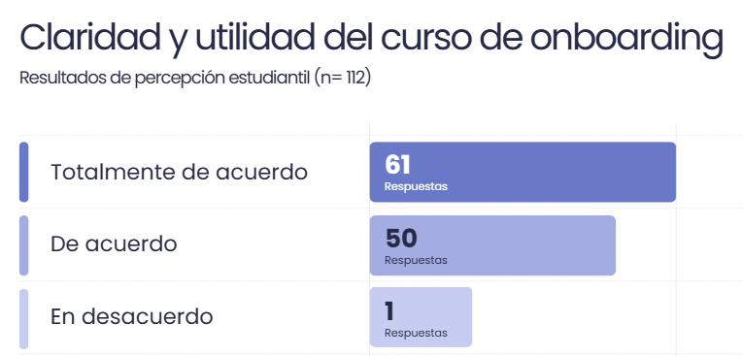
Figura 1. Claridad y utilidad del curso de onboarding según percepción estudiantil.
Estos resultados sugieren que la experiencia inicial del estudiante no depende únicamente del acceso a información; también interviene el acompañamiento estructurado que favorece la comprensión del entorno educativo y la apropiación de estrategias de aprendizaje.

CONCLUSIONES / CONSIDERACIONES FINALES
El onboarding formativo se configura como una experiencia pedagógica relevante que favorece la preparación académica y la integración del estudiante en entornos digitales y el fortalecimiento del sentido de pertenencia institucional. A pesar de las limitaciones en la disponibilidad de datos globales, los hallazgos permiten identificar su potencial como estrategia de apoyo al ingreso universitario. El modelo resulta transferible a otros contextos de educación superior en línea y aporta evidencia sobre la importancia de integrar experiencias formativas desde el inicio de la trayectoria académica, aportando evidencia empírica sobre la relevancia del diseño instruccional en los procesos de incorporación estudiantil en educación en línea.

REFERENCIAS (Formato APA)
- Osman, Z., Ali, A., Che Aziz, R., & Yusoof, F. (2024). Determinants of students’ retention in open online flexible distance learning higher education institutions. International Journal of Academic Research in Business and Social Sciences.
- Schilling, H., Wittner, B., & Kauffeld, S. (2022). Current interventions for the digital onboarding of first-year students in higher education institutions: A scoping review. Education Sciences.
- Schilling, H., Hirschberger, S., & Kauffeld, S. (2024). A focus group study of students’ expectations of digital onboarding tools in higher education. Frontiers in Education.

NO ELIMINAR ESTA HOJA DEL ARCHIVO. ENVÍE EL ARCHIVO COMPLETO
Declaración de originalidad y autorización de publicación
III Encuentro de Investigadores de la Red Internacional de Universidades Regnum Christi (RIU)
Al enviar el presente resumen para su inclusión en las Memorias del III Encuentro de Investigadores de la Red Internacional de Universidades Regnum Christi (RIU), los autores declaran y aceptan lo siguiente:
1. Declaración de originalidad
Los autores declaran que el trabajo presentado es original, que no infringe derechos de propiedad intelectual de terceros y que cuenta con las autorizaciones necesarias en caso de incluir información, datos, imágenes o materiales previamente publicados. Asimismo, manifiestan que todas las personas que contribuyeron significativamente al trabajo han sido debidamente reconocidas como autores o colaboradores.
2. Titularidad de los derechos
Los autores conservan la titularidad de los derechos de autor y de propiedad intelectual sobre el contenido del resumen y sobre la investigación descrita en el mismo. La aceptación de esta declaración no implica transferencia de derechos patrimoniales al organizador del congreso ni al sello editorial responsable de la publicación.
3. Licencia de publicación
Los autores conceden al Sello Editorial de la Universidad Anáhuac Mayab, en su carácter de responsable de la edición de las memorias del evento, una licencia no exclusiva, gratuita y por tiempo indefinido para:
- Publicar el resumen como parte de las Memorias del III Encuentro de Investigadores de la RIU.
- Realizar las adaptaciones editoriales necesarias para su corrección de estilo, maquetación y edición dentro del volumen de memorias.
- Reproducir, distribuir y comunicar públicamente el contenido en formatos impresos y digitales.
- Difundir la obra a través de repositorios institucionales, bibliotecas digitales, plataformas académicas, bases de datos, sitios web institucionales y otros medios de difusión científica vinculados al congreso, a la Universidad Anáhuac Mayab o a la Red Internacional de Universidades Regnum Christi.
4. Alcance de la autorización
La presente autorización se limita exclusivamente a la publicación del resumen dentro de las memorias del congreso y no restringe el derecho de los autores a:
- Publicar versiones ampliadas del trabajo en revistas científicas, libros u otros medios académicos.
- Utilizar el contenido en tesis, proyectos de investigación, reportes técnicos u otras publicaciones académicas.
- Difundir su investigación en otros espacios científicos o de divulgación.
5. Responsabilidad del contenido
Los autores asumen plena responsabilidad por el contenido del resumen, incluyendo la veracidad de la información presentada, el cumplimiento de normas éticas de investigación y el respeto a derechos de terceros.
6. Aceptación de la declaración
El envío del resumen mediante el sistema o formato oficial del congreso constituye evidencia de que todos los autores conocen y aceptan los términos de la presente declaración y autorización de publicación.
( Marque con X ) Declaro que he leído y acepto los términos de esta declaración y autorización de publicación.
Autor responsable:
Giovanni Efraín Monsalvo García
Institución:
Anáhuac Online
Título del trabajo con autores:
Modelo de onboarding formativo en educación superior en línea: diseño instruccional para la construcción de pertenencia y preparación académica
Monsalvo-García G. E. y Guillen-Villegas J. A.

